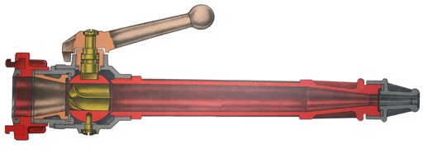
Feuerwehrstahlrohr
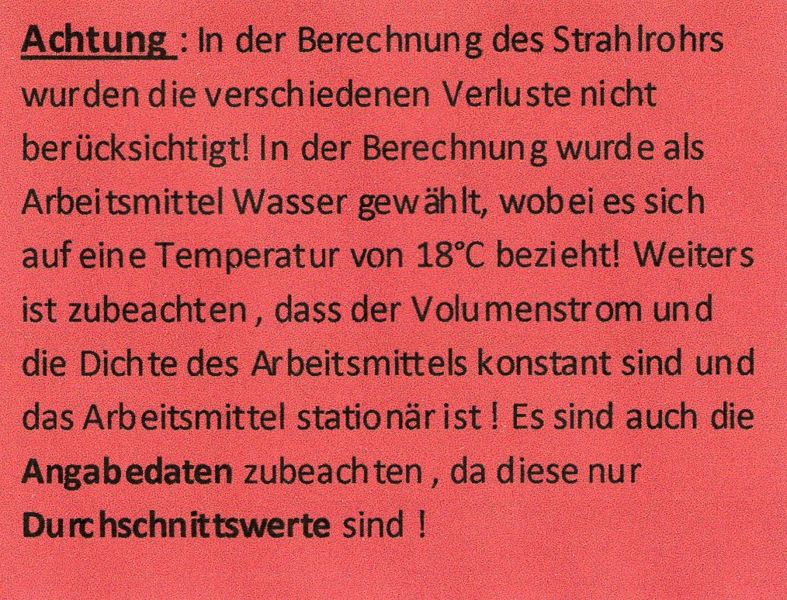
DIN EN 15182

 |  | P | Max. Wurfweite | Max. Wurfhöhe | Durchmesser-Ausgang | Durchmesser-Eingang
 | l/min | bar | m | m | mm | mm
C-Strahlrohr | 110 | 5 | 15 | 10 | 9 | 42
B-Strahlrohr | 420 | 7 | 25 | 17 | 16 | 75

